МИНИСТЕРСТВО НАУКИ И ВЫСШЕГО ОБРАЗОВАНИЯ РОССИЙСКОЙ ФЕДЕРАЦИИ

федеральное государственное бюджетное образовательное учреждение высшего образования

**«МОСКОВСКИЙ АВТОМОБИЛЬНО-ДОРОЖНЫЙ ГОСУДАРСТВЕННЫЙ ТЕХНИЧЕСКИЙ УНИВЕРСИТЕТ (МАДИ)»**

Кафедра «Высшая математика»

**ЛАБОРАТОРНАЯ РАБОТА № 1**

по дисциплине

«Структуры и алгоритмы обработки данных»

на тему:

«Реализация стека/дека»

|  |  |
| --- | --- |
|  | **Выполнил:**  Учебная группа: 1бПМ  ФИО: Щербаков П.А.  Подпись ____________________  **Руководитель лабораторной работы:**  Должность: старший преподаватель  Звание: б/з  ФИО: Кутейников И.А.  Подпись ____________________  «_____» ______________ 20 ____ г. |

Москва 2024 г.

Содержание

1. Цель и постановка задачи
2. Алгоритм решения
3. Результат решения
4. Заключение

**Цель и постановка задачи**

**Цель работы:**  9.Дан текстовый файл. Используя дек, переписать содержимое его строк в новый текстовый файл, перенося при этом в конец каждой строки все входящие в нее цифры, сохраняя исходный порядок следования среди цифр и среди остальных символов строки.

**Задачи:**

1. Использовать подпрограммы, реализующие полный набор операций для этой структуры:

- допустимые операции для дека: инициализация, проверка на пустоту, добавление нового элемента в начало, добавление нового элемента в конец, извлечение элемента из начала, извлечение элемента из конца.

1. Составить спецификации используемых подпрограмм.
2. Проверить и продемонстрировать работу программы на полном наборе тестов. Обеспечить одновременный показ в окнах на экране содержимого входного и выходного файлов.

**Алгоритм решения**

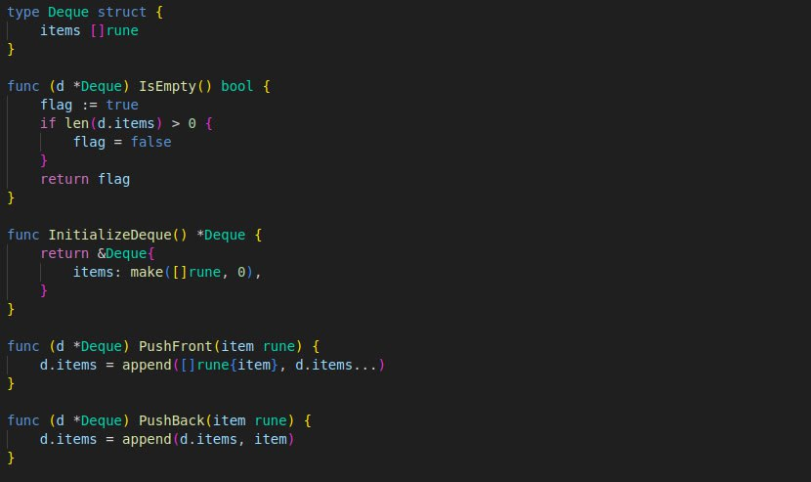

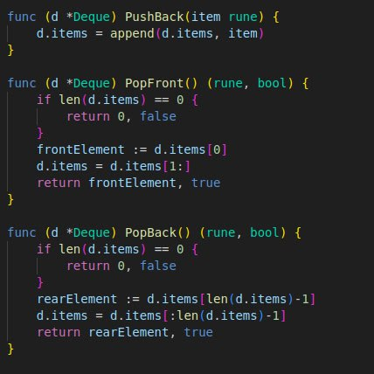

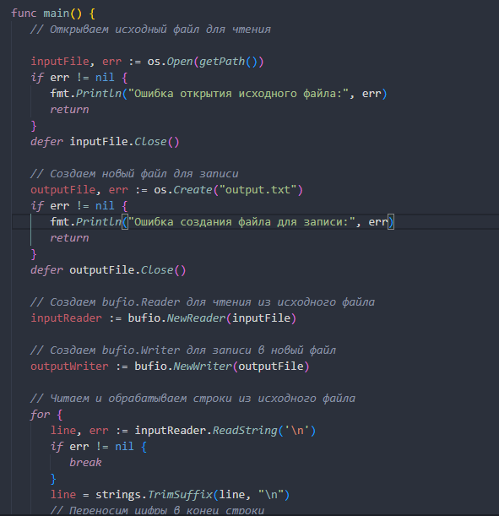

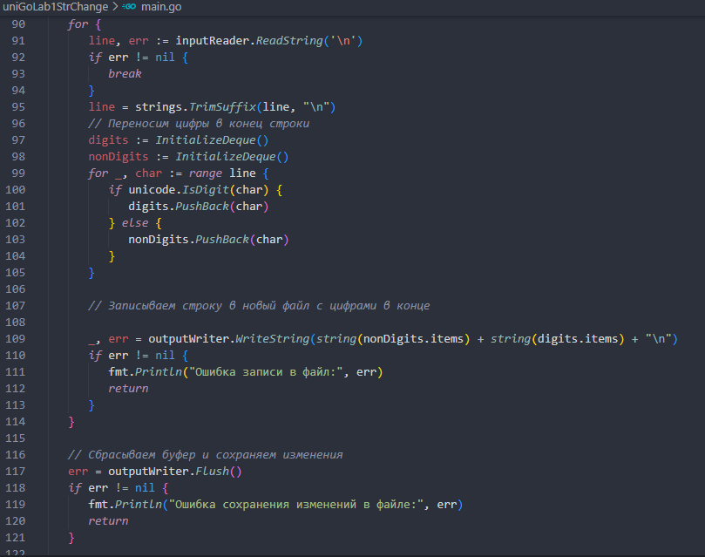

**Результат решения**

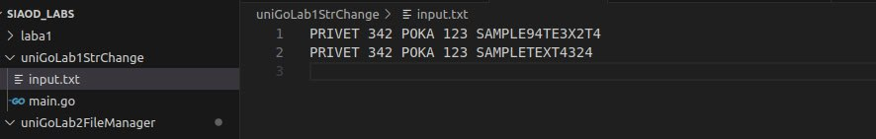

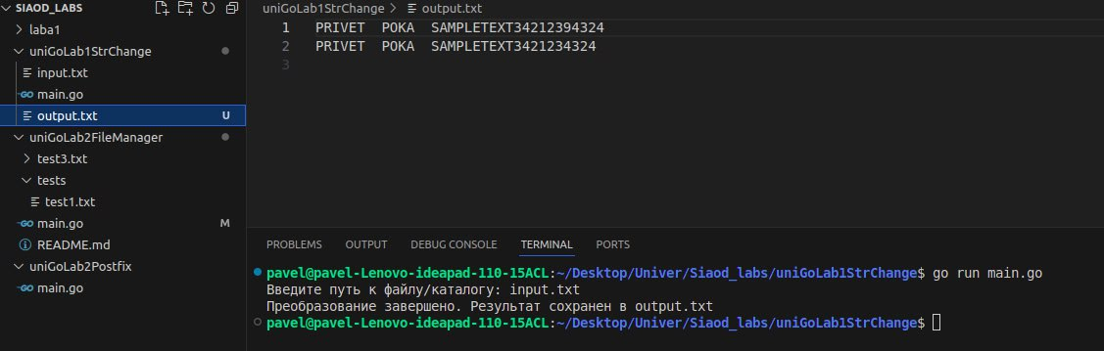

**Заключение**

По итогам этой лабораторной работы я научился использовать структуры данных такие как: Стек, Дек, Очередь, на примере решения упрощенной задачи о редактировании строк и записи их в новый файл.